ỦY BAN NHÂN DÂN
QUẬN LONG BIÊN

SÁNG KIẾN KINH NGHIỆM

BIỆN PHÁP GÂY HỨNG THÚ CHO TRẺ
3 – 4 TUỔI TRONG HOẠT ĐỘNG NGHE HÁT.

Họ và tên: Nguyễn Thị Thảo Quyên.
Đơn vị: Trường mầm non Gia Thượng.
Lĩnh vực : Giáo dục mẫu giáo.

NĂM HỌC 2022-2023

MỤC LỤC
Nội dung | Trang
I: ĐẶT VẤN ĐỀ  II: GIẢI QUYẾT VẤN ĐỀ .  1. Nội dung lý luận .  2.Thực trạng vấn đề .  1. Thuận lợi ..  2. Khó khăn ..  3. Biện pháp tiến hành ..  BP1. Khảo sát khả năng của giáo viên, của trẻ và cơ sở vật chất..........  BP2. Tự bồi dưỡng, nâng cao kiến thức cho bản thân...........................  BP3. Xây dựng kế hoạch nội dung nghe hát...........................................  BP4. Tạo môi trường học tập..................................................................  BP5. Xây dựng cách giới thiệu vào bài sinh động, hấp dẫn trẻ.............  BP6. Xây dựng hoạt động nghe hát là trọng tâm................................... BP7. Xây dựng hoạt động nghe hát là nội dung kết hợp.......................  BP8. Làm quen hoạt động nghe hát thông qua các hoạt động khác......  BP9. Sử dụng trang phục, đồ dùng để gây hứng thú cho trẻ.................  BP10. Ứng dụng công nghệ thông tin...................................................  4. Hiệu quả SKKN. .  III.KẾT LUẬN .  1. Kết luận .  2. Kiến nghị .  TÀI LIỆU THAM KHẢO | 1  4  4  4  4  4  5  5  6  7  9  9  12  15  17  20  22  25  27  27  28  29

I: ĐẶT VẤN ĐỀ.
Âm nhạc đến với trẻ thơ từ rất sớm. Ngay từ khi còn nằm trong nôi âm nhạc đã đi vào lòng chúng ta, từ những câu hát ru ầu ơ của bà, của mẹ, lời ca ấy đã đem đến tình yêu cuộc sống cho mỗi chúng ta. Âm nhạc là một loại hình nghệ thuật phản ánh cuộc sống xung quanh chúng ta bằng các hình tượng âm thanh. Âm nhạc nói chung và ca hát nói riêng được coi là phương tiện có tác dụng nhiều mặt: hình thành phẩm chất đạo đức, tăng cường trí tuệ, phát triển thể lực và đặc biệt là giáo dục tình cảm thẩm mỹ cho trẻ.
Đặc biệt đối với trẻ mầm non thì những nốt nhạc trầm bổng, những giai điệu mượt mà vui tươi, trong trẻo của các tác phẩm âm nhạc như là dòng sữa ngọt ngào nuôi dưỡng cho tâm hồn trẻ thơ, qua đó giúp trẻ phát triển toàn diện nhân cách của mình. Ở trường mầm non âm nhạc là phương tiện giúp trẻ nhận thức thế giới xung quanh, phát triển lời nói, quan hệ giao tiếp, trao đổi tình cảm…đối với trẻ, âm nhạc là thế giới kỳ diệu đầy cảm xúc. Khác với các loại hình nghệ thuật khác như hội họa, điện ảnh…âm nhạc không hoàn toàn xác định rõ những hình ảnh cụ thể mà bằng ngôn ngữ riêng là giai điệu, âm sắc, cường độ, nhịp độ, hòa âm, tiết tấu…đã thu hút, hấp dẫn làm thỏa mãn nhu cầu tình cảm của trẻ.
Đại văn hào M.Go-rơ-ki có nói: “Âm nhạc tác động một cách kỳ diệu đến đáy lòng. Nó khám phá ra cái phẩm chất cao quý nhất của con người". Quả đúng như vậy: nội dung bài hát phong phú với những hình ảnh ngộ nghĩnh, gần gũi với trẻ giúp trẻ phát hiện và cảm nhận được vẻ đẹp trong thiên nhiên, trong cuộc sống, cảm nhận được tình cảm gia đình, bạn bè, lòng yêu nước… Từ đó gợi mở cho trẻ về cách ứng xử, hay nói cách khác là giáo dục cho trẻ về đạo đức làm người.
Đối với trẻ em âm nhạc là nguồn sữa nuôi dưỡng tinh thần. Qua giai điệu trầm bổng, sự phong phú của âm thanh, tiết tấu nhịp nhàng trẻ thơ đã được khám phá ra những điều bí ẩn của thế giới xung quanh một cách nhẹ nhàng nhất.
Trên thực tế giảng dạy tại trường, tôi nhận thấy việc tổ chức hoạt động nghe hát cho trẻ mầm non chưa thực sự được giáo viên quan tâm. Các hình thức tổ chức cho trẻ nghe hát còn đơn điệu, giáo viên chưa chú ý đến tính chất, giai điệu của bài hát đó như thế nào? Vui tươi hay tình cảm, để thể hiện cử chỉ, nét mặt, động tác minh họa hay những động tác múa phụ họa cho phù hợp. Bên cạnh đó giáo viên chưa sáng tạo được các hình thức giới thiệu bài hát nghe, khi hát cho trẻ nghe chưa thể hiện được sự truyền cảm qua giọng hát, chưa chú ý đến cường độ, cao độ của bài hát để thể hiện cho phù hợp. Từ những lý do đó dẫn đến trẻ chưa hứng thú, chưa tích cực tham gia hưởng ứng khi nghe cô hát, do vậy hoạt động nghe hát chưa thực sự đạt hiệu quả cao.
Nhận thấy được tầm quan trọng của việc tổ chức hoạt động nghe hát, tôi đã suy nghĩ, tìm tòi, nghiên cứu để tìm ra biện pháp mới nhằm mang âm nhạc đến cho trẻ một cách tốt nhất. Phát triển ở trẻ tai âm nhạc, khả năng cảm thụ âm nhạc thông qua hoạt động nghe hát. Qua đó hỗ trợ trẻ hát biểu cảm hơn, vận động chính xác, nhịp nhàng hơn, nhanh nhẹn, tự tin trong vui chơi.Vì vậy trong năm học 2022- 2023 tôi đã lựa chọn đề tài: “Một số biện pháp gây hứng thú cho trẻ 3 – 4 tuổi trong hoạt động nghe hát”.

II: GIẢI QUYẾT VẤN ĐỀ

1. NỘI DUNG LÝ LUẬN:
Nghe nhạc là cơ sở để trẻ học hát, vận động, chơi theo nhạc. Do đặc điểm của âm nhạc là phản ánh và kích thích sự vận động cùng với tính ham hoạt động của trẻ. Trong trường mầm non hoạt động nghe hát là một hoạt động tích cực, góp phần phát triển cảm xúc của trẻ đối với âm nhạc, hình thành ở trẻ thói quen nghe nhạc có kiến thức từ đó biết ghi nhớ tác phẩm, phân biệt nội dung, hình thành mối liên hệ giữa âm nhạc và cuộc sống. Nghe hát như làm nền cho các hoạt động, như phương tiện tiếp cận các khái niệm, các hình ảnh, các hoạt động một cách nhẹ nhàng, vui vẻ phù hợp với trẻ mầm non.
Thực tế cho thấy rằng: trẻ em ở lứa tuổi mầm non rất nhạy cảm đối với âm nhạc. Trẻ rất thích nghe nhạc và hứng thú tham gia vào các hoạt động có âm nhạc. Giáo dục âm nhạc là giáo dục tình cảm đạo đức thẩm mỹ cho trẻ, là phương tiện hình thành đạo đức cho trẻ biết yêu ghét rõ ràng. Đặc biệt tâm lý trẻ 3 tuổi khá đặc biệt, có lúc rất ngoan ngoãn, có lúc lại nghịch ngợm không sao bảo được, vì vậy khiến trẻ tập trung, chú ý vào bất cứ hoạt động nào đều tương đối khó hơn so với trẻ ở các lứa tuổi khác. Quá trình trẻ tiếp xúc và hoạt động âm nhạc như nghe cô hát sẽ hình thành ở trẻ những yếu tố của một nhân cách phát triển toàn diện, đó là sự phát triển về thẩm mỹ, đạo đức, trí tuệ và thể lực và còn hình thành cho trẻ lòng yêu thiên nhiên, yêu tổ quốc.
Để trẻ thực sự cảm nhận được giai điệu mượt mà của từng tác phẩm âm nhạc thì trước tiên cô giáo phải là người cảm nhận và thể hiện được trọn vẹn tác phẩm âm nhạc. Nhờ có sự chính xác đó của giáo viên mà trẻ tiếp thu tác phẩm âm nhạc được hiệu quả và hứng thú hơn. Vì thế việc tổ chức tốt hoạt động nghe hát cho trẻ là vô cùng quan trọng và cần thiết.

2. THỰC TRẠNG VẤN ĐỀ:

Năm học 2022- 2023 tôi được BGH phân công dạy lớp mẫu giáo bé, tổng số cháu 35, trong đó có 19 cháu nam, 16 cháu nữ. Lớp có 03 giáo viên.

Qua thực tế giảng dạy ở trường tôi thấy một số thuận lợi, khó khăn sau:

a. Thuận lợi:
- Về giáo viên:
+ Ban giám hiệu luôn sát sao chỉ đạo giáo viên về chuyên môn, luôn có kế hoạch bồi dưỡng cho giáo viên về lý thuyết và thực hành chuyên đề giáo dục âm nhạc.
+ Giáo viên có trình độ chuyên môn, nhiệt tình cởi mở, yêu thích âm nhạc, có năng khiếu hát múa.
- Về trẻ:
+ 92% trẻ đã học qua lớp nhà trẻ, đa số trẻ mạnh dạn, hồn nhiên, hứng thú hoạt động cùng cô và bạn.
- Về cơ sở vật chất:
+ Nhà trường trang bị cho các lớp ti vi, đàn, máy tính, kết nối mạng internet.
+ Trang bị một số dụng cụ âm nhạc như: xắc xô, bộ gõ nhạc gỗ, trống....
b. Khó khăn:
- Về giáo viên:
+ Hình thức tổ chức các hoạt động nghe hát còn nghèo nàn, chưa có khả năng thu hút trẻ vào giờ học.
+ Khả năng diễn đạt, phong thái biểu diễn, nét mặt, cử chỉ điệu bộ, khả năng truyền cảm của giáo viên qua hoạt động nghe hát còn hời hợt, chưa tự tin.
+ Khi hát cho trẻ nghe giáo viên chưa chú ý nghiên cứu kỹ nội dung, tính chất về cao độ, trường độ của bài hát để thể hiện cảm xúc cho phù hợp.
- Về trẻ:
+ Một số trẻ nhút nhát chưa dám tham gia dám hưởng ứng cùng âm nhạc, một số lại hiếu động không chú ý trong khi nghe hát.
+ Việc cảm thụ âm nhạc của trẻ là không đồng đều, đặc điểm tâm sinh lí của trẻ lại khác nhau có ảnh hưởng không nhỏ đến việc tổ chức giờ học.
- Về phụ huynh:
- Phụ huynh học sinh chưa hiểu được tầm quan trong của âm nhạc đối với trẻ nên ít có thời gian quan tâm đến việc cho trẻ nghe hát, hoặc chưa quan tâm đến việc cho trẻ nghe các bài hát như thế nào để mang tính giáo dục với trẻ.
- Về cơ sở vật chất:
+ Trang phục phục vụ cho hoạt động nghe hát của giáo viên còn nghèo nàn.
+ Trên thị trường băng đĩa nhạc không lời rất nhiều nhưng để phù hợp với hoạt động nghe hát ở trường mầm non lại rất hạn chế, chưa phù hợp.
3. BIỆN PHÁP TIẾN HÀNH:
Biện pháp 1. Khảo sát: Khả năng của giáo viên, của trẻ và cơ sở vật chất
- Căn cứ vào những thuận lợi và khó khăn trên nên ngay từ đầu năm học tôi đã tiến hành khảo sát với các nội dung như sau:
Về giáo viên:
TT | Nội dung khảo sát | Tổng số hoạt động nghe hát | Tốt | Tỷ lệ% | Chưa tốt | Tỷ lệ %
1 | Khả năng của giáo viên trong hoạt động nghe hát. | 18 | 4 | 22,2 | 12 | 77,8
Về phía trẻ:
TT | Nội dung khảo sát | Tổng số học sinh | Tốt | Tỷ lệ% | Chưa tốt | Tỷ lệ %
1 | Khả năng cảm thụ âm nhạc của trẻ (Giai điệu, tiết tiết tấu nội dung bài hát). | 35 | 14 | 40 |  | 60
2 | Trẻ thích và chú ý nghe cô hát. |  | 18 | 51,4 | 17 | 48.6
3 | Trẻ biết hưởng ứng khi nghe cô hát |  | 17 | 48,6 | 18 | 51,4

Về cơ sở vật chất:
TT | Nội dung khảo sát | Sẵn có | Tỷ lệ% | Tự làm | Tỷ lệ%
1 | Trang phục biểu diễn | 15 | 15 | 5 | 5
2 | Nhạc không lời | 12 | 12 | 0 | 0
3 | Đồ dùng, sa bàn | 0 | 0 | 2 | 2

Biện pháp 2. Tự bồi dưỡng nâng cao kiến thức cho bản thân:
Với trẻ mầm non, lứa tuổi “ Chơi mà học, học mà chơi” âm nhạc không chỉ là kiến thức âm nhạc mà còn là phương tiện để trẻ có thể đón nhận nhiều nội dung giáo dục khác. Do đó việc trang bị kiến thức và kỹ năng sư phạm âm nhạc cho bản thân là một nhu cầu bức thiết.
Để nâng cao trình độ âm nhạc cho mình tôi thường xuyên tham khảo tài liệu, sách báo về “ hướng dẫn dạy và học tốt bộ môn Giáo dục âm nhạc”. Tham gia và ghi chép đầy đủ các buổi học bồi dưỡng chuyên môn để có thêm tư liệu giảng dạy, nắm vững chuyên môn, đồng thời nâng cao chất lượng dạy học. Dự giờ đồng nghiệp, tham gia dạy các tiết thao giảng, chuyên đề, hội giảng do trường tổ chức sau đó cùng đồng ngiệp thảo luận và đúc kết những kinh nghiệm trong giảng dạy.
Đặc biệt muốn hoạt động nghe hát được hiệu quả, tôi luôn tìm hiểu phân tích thật kỹ bài hát, trên cơ sở đó luyện hát diễn cảm, thể hiện sắc thái tình cảm phù hợp với nội dung bài hát. Tuy nhiên, âm nhạc không chỉ là một bộ môn do học tập mà hát được, đàn được và múa được mà còn thể hiện qua năng khiếu của bản thân mỗi người. Chính vì thế nó đòi hỏi ngoài việc học tập còn phải trau dồi năng khiếu học cách sử dụng thành thạo các nhạc cụ như : đàn organ, đàn tranh, gõ song loan… Vì khi được nghe nhạc trẻ rất hứng thú, nghe cô hát kết hợp với các dụng cụ âm nhạc như một phương tiện truyền thông tốt đến trẻ.
Do vậy để tạo sự bất ngờ và hứng thú cho trẻ trong mỗi hoạt động nghe hát tôi đã tham gia lớp bồi dưỡng đào tạo đàn organ. Mỗi khi có tiết học nghe hát, tôi thường rèn luyện giọng hát của mình bằng cách xướng âm đánh đàn, hát luyện thanh cùng đàn sao cho khi hát cô cần hát đúng giai điệu, đúng cao độ, trường độ của bài hát để truyền tải một cách chính xác nhất thông điệp của bài hát tới trẻ.

Biện pháp 3. Xây dựng kế hoạch nội dung nghe hát:
Xây dựng kế hoạch là một việc làm hết sức quan trọng, vì khi xây dựng kế hoạch giáo viên sẽ phải lựa chọn nội dung nghe hát đưa vào kế hoạch từng tháng cho phù hợp với nội dung kế hoạch tuần, phù hợp với chủ đề sự kiện. Trước đây khi lựa chọn các bài hát hát cho trẻ nghe tôi chưa quan tâm đến nội dung, tính chất, giai điệu của bài hát đó như thế nào, bài hát đó có phù hợp với lứa tuổi của trẻ không? Mà chủ yếu lựa chọn các bài hát mà cô thấy thích, những bài hát đã quá quen thuộc đối với trẻ, trẻ nghe đi nghe lại nhiều lần nên trẻ không hứng thú. Từ những thực trạng như vậy nên khi xây dựng kế hoạch lựa chọn các bài hát nghe cho trẻ, tôi luôn đặc biệt lưu ý đến nội dung bài hát, năng lực cảm thụ âm nhạc cũng như sở thích của trẻ để lựa chọn những tác phẩm phù hợp với nội dung kế hoạch tháng phù hợp với trẻ để việc tổ chức cho trẻ nghe hát đạt hiệu quả cao nhất.
Khi xây dựng kế hoạch thì tùy từng thời điểm mà tôi lựa chọn các bài hát sao cho phù hợp với nhận thức, với đặc điểm tâm lý của trẻ.
Ví dụ: Vào đầu năm học tháng 9, tháng 10, lúc này trẻ mới từ lớp nhà trẻ lên, khả năng nhận thức, cảm thụ âm nhạc của trẻ còn non nớt nên tôi đã lựa chọn các bài hát gần gũi về những người thân gần gũi với trẻ, các bài hát ru, các bài hát về cô và mẹ, những bài về sự kiện trung thu, sự kiện ngày 20/10, ngày 20/11 hay các bài hát nói về trường mầm non: Cô và mẹ, Vui đến trường, Bàn tay mẹ, Gọi trăng là gì..... Nhưng sang những tháng tiếp theo, lúc này khả năng cảm thụ âm nhạc của trẻ phát triển hơn nên tôi lựa chọn những bài hát có tính chất vui nhộn, những bài hát về các con vật ngộ nghĩnh, các bài hát nói về các hiện tượng thiên nhiên, các bài dân ca quen thuộc...để kích thích khả năng cảm thụ âm nhạc, khả năng hưởng ứng theo nhạc của trẻ khi nghe cô hát.
Nhìn chung khi lựa chọn các bài hát nghe cho trẻ tôi đã lựa chọn các bài hát phong phú, không bó hẹp trong chương trình quy định. Các bài hát có tính chất chung là vui vẻ, ngộ nghĩnh, sinh động và mang sức sống riêng. Vì vậy hoạt động cho trẻ nghe hát đã đạt được hiệu quả cao hơn, trẻ hứng thú, hưởng ứng theo nhạc tốt hơn khi nghe cô hát và đặc biệt tạo được niểm yêu thích nghe nhạc cho trẻ.
Để thực hiện tốt việc tổ chức hoạt động nghe hát cho trẻ tôi đã tiến hành lập kế hoạch cho 1 năm học, cụ thể như sau:
STT | Thời gian | Nội dung kế hoạch tuần | Nội dung trọng tâm | Nội dung kết hợp
1 | Tháng 9 | Tuần 2: trường mầm non của bé | Vui đến trường | Ngày đầu tiên đi học
 |  | Tuần 4: Cô giáo và các bạn lớp bé | Cháu đi mẫu giáo | Cu Tí lười
2 | Tháng 10 | Tuần 2: Bé bảo vệ cơ thể | Hãy xoay nào | Cái mũi
 |  | Tuần 4: Ngày hội yêu thường 20/10 | Múa cho mẹ xem | Bàn tay mẹ
3 | Tháng 11 | Tuần 2: Những thành viên trong gia đình bé | Nhà của tôi | Gia đình nhỏ, hạnh phúc to
 |  | Tuần 4: Mừng ngày Nhà giáo Việt Nam 20/11 | Cô và mẹ | Cô giáo miền xuôi
4 | Tháng 12 | Tuần 2: Bé yêu cây xanh | Em yêu cây xanh | Lý cây bông
 |  | Tuần 4: noel vui vẻ | Chúc mừng Giáng sinh | Ông già noel
5 | Tháng 1 | Tuần 2: Động vật nuôi trong gia đình | Gà trống, mèo con và cún con | Gà gáy le te
 |  | Tuần 4: Động vật sống trong rừng | Chú voi con ở Bản Đôn | Voi con làm xiếc
6 | Tháng 2 | Tuần 1: Ngày Tết quê em | Sắp đến Tết rồi | Ngày Tết quê em
 |  | Tuần 4: PTGT đường bộ | Đi xe đạp | Em đi qua ngã tư đường phố
7 | Tháng 3 | Tuần 2: PTGT đường hàng không | Những con đường em yêu | Anh phi công ơi
 |  | Tuần 4: PTGT đường sắt | Đoàn tàu nhỏ xíu | Bài học giao thông
8 | Tháng 4 | Tuần 2: Thời tiết mùa hè | Mùa hè đến | Tia nắng hạt mưa
 |  | Tuần 4: Nước cần cho bé | Giọt mưa và em bé
9 | Tháng 5 | Tuần 2: Bác Hồ kính yêu | Em mơ gặp Bác Hồ | Nhớ ơn Bác Em mơ gặp Bác Hồ
Biện pháp 4.Tạo môi trường học tập:
Góc âm nhạc là nơi trẻ có điều kiện để thể hiện khả năng cảm thụ âm nhạc của mình, trẻ có thể làm quen, ôn luyện, củng cố và vận dụng phát triển những kỹ năng âm nhạc qua các trò chơi, các hoạt động sáng tạo làm phát triển khả năng của trẻ, Tôi luôn chú ý tận dụng diện tích phòng học, góc âm nhạc một cách phù hợp và bố trí sắp xếp các dụng cụ, đồ dùng âm nhạc để tạo môi trường học gần gũi, thoải mái cho trẻ.
Cung cấp cho trẻ nhiều nguồn âm thanh: các loại vỏ lon, thùng giấy, hột hạt, khối gỗ, cốc thủy tinh.....
Ngoài ra, còn có một số đồ dùng khuyến khích trẻ sáng tạo trong vận động theo nhạc như: nơ tay, mũ đội, các loại trang phục sẵn có và tự làm.
Tất cả những đồ dùng đò chơi phải ở trạng thái mở để trẻ dễ dàng lấy và sử dụng. Khi bố trí góc âm nhạc, tôi còn chú ý sao cho tiếng ồn ở góc của trẻ không ảnh hưởng đến các hoạt động ở góc khác.
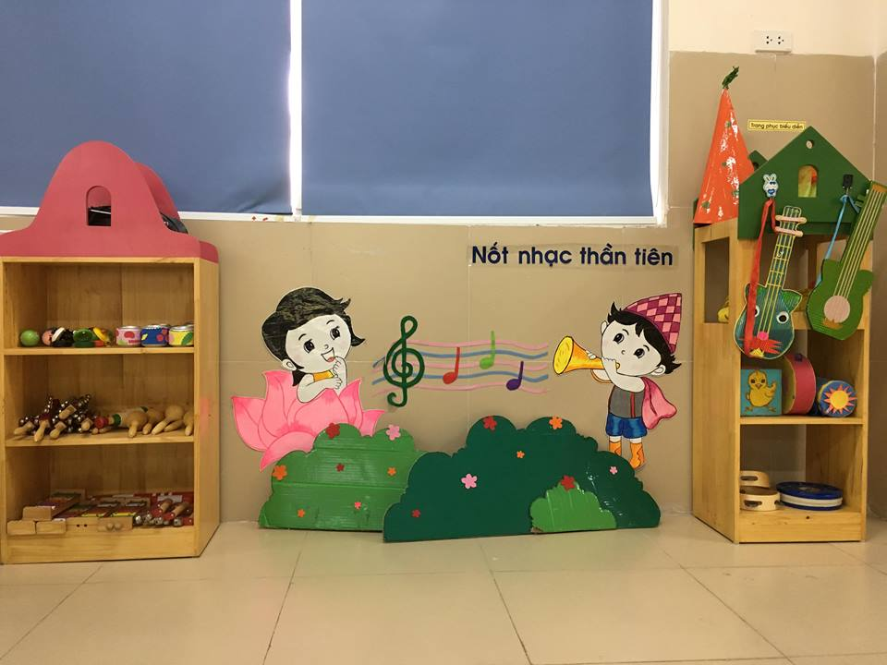
Hình ảnh bố trí, sắp xếp góc âm nhạc

Biện pháp 5. Xây dựng cách giới thiệu vào bài sinh động, hấp dẫn trẻ:
Giáo dục âm nhạc là cả một quá trình “Mưa dầm thấm lâu”. Nó sẽ thẩm thấu từ từ và chuyển hóa thành khả năng cảm thụ, thưởng thức âm nhạc.Để trẻ hứng thú vào các bài hát nghe của cô thì trước tiên cô phải là người truyền tải, người tạo cảm hứng cho trẻ để trẻ tập trung chú ý và có thể cảm thụ âm nhạc một cách tốt nhất.
Có rất nhiều thời điểm trong ngày để giáo viên có thể hát cho trẻ nghe như: giờ chơi, giờ nghỉ, giờ trả trẻ...Đây là những hình thức cần thiết và quan trọng, song bằng các hình thức đó sẽ làm cho trẻ bị phân tán, trẻ khó có thể tập trung nghe để cảm thụ bản nhạc một cách trọn vẹn, kiến thức mà trẻ lĩnh hội được bị rời rạc, không hệ thống. Vì thế hình thức tổ chức cho trẻ nghe hát trong một hoạt động học vẫn giữ vai trò quan trọng trong sự phát triển về khả năng cảm thụ, sự hứng thú cũng như phát triển tai nghe cho trẻ.
Tổ chức một hoạt động học là hình thức học tập bắt buộc chung cho tất cả trẻ. Qua hoạt động học giáo viên sẽ cung cấp cho trẻ những kiến thức theo chương trình, giải thích và hệ thống hóa các tri thức đó, giúp trẻ rèn luyện tính tập trung, kích thích sự hứng thú của trẻ, đảm bảo cho sự phát triển trí tuệ. Trong quá trình cô hát cho trẻ nghe giáo viên có thể dùng hình ảnh, lời nói ngắn gọn, rõ ràng để giới thiệu về nội dung cũng như tính chất của bài hát. Qua những lời nói của giáo viên sẽ giúp trẻ gợi mở cảm xúc, hình tượng được thể hiện trong âm nhạc. Ngữ điệu của lời nói phải tùy thuộc vào tính chất tác phẩm âm nhạc như: Với bài hát ru, giọng nói phải ngọt ngào êm dịu; với bài hát vui giọng nói phải vui, linh hoạt; với bài hành khúc, giọng nói phải cất cao, mạnh mẽ, hùng tráng.
Ví dụ: Khi dạy nghe hát bài hát: Vui đến trường của nhạc sỹ Hoàng Văn Yến cô giới thiệu như sau: Ở trường mầm non các con được vui chơi cùng các bạn, được các cô dạy học bao điều hay. Các cô còn hết lòng yêu thương, chăm sóc cho các con nữa đấy. Đó cũng chính là nội dung bài hát “Vui đến trường” của tác giả Hoàng Văn Yến.
=> Vui đến trường là bài hát tình cảm, vui tươi, cô dùng những lời dẫn kết hợp giọng điệu tình cảm, nhẹ nhàng sẽ tạo cho trẻ sự yêu thương, sự gần gũi của cô và trẻ khi ở lớp.
Trước khi tổ chức hoạt động nghe hát cho trẻ thì cách giới thiệu bài hát của giáo viên góp phần không nhỏ tạo nên sự thành công của giờ học. Trước đây khi giới thiệu bài hát giáo viên thường giới thiệu một cách dài dòng, đọc trước lời ca hay đọc cả một bài thơ dài có nội dung về bài hát nghe...việc làm đó đã không tạo được hứng thú và có ảnh hưởng không nhỏ đến việc nghe hát của trẻ. Bởi vì nghe hát cần cảm thụ hình tượng âm nhạc qua sự hòa hợp của âm nhạc với lời ca, từ đó hình thành ở trẻ những ấn tượng âm nhạc, biết ứng xử nghệ thuật một cách đúng đắn. Vì vậy dẫn dắt trẻ nghe nhạc bằng cách dùng lời lẽ hấp dẫn, sinh động để giới thiệu qua hình tượng âm nhạc, tên tác phẩm , tác giả cũng rất quan trọng. Dựa vào lời ca khơi gợi sự tưởng tượng của trẻ.
Tùy từng bài hát, tôi đã suy nghĩ và sử dụng các cách giới thiệu bài khác nhau: làm ảo thuật, đưa rối, dựa vào lời ca khơi gợi trí tưởng tượng của trẻ... sao cho kích thích được sự tò mò của trẻ.
Ví dụ: Khi tổ chức hát cho trẻ nghe hát bài “ Múa cho mẹ xem”, tôi vào bài với hình thức như sau: Tôi sử dụng trò chơi để tạo hứng thú cho trẻ đồng thời trẻ có tìm hiểu về bộ phận trên cơ thể và biết giữ gìn vệ sinh sạch sẽ.
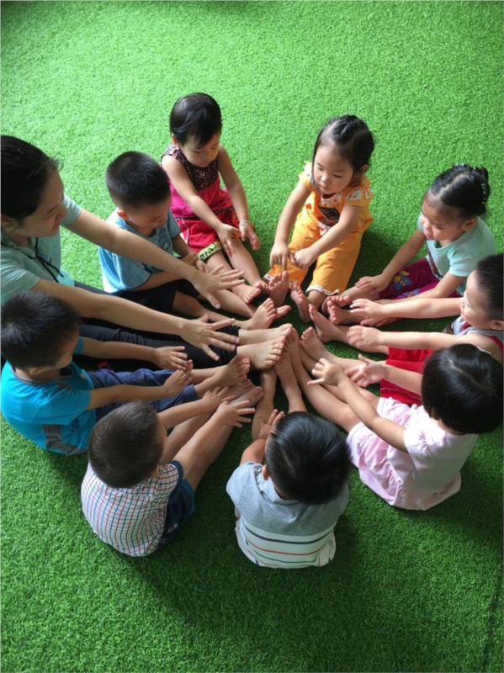
Hình thức vào bài của bài hát nghe “ múa cho mẹ xem

Hay ở tháng 1, với bài hát “ Chú voi con ở bản Đôn”, tôi đã tổ chức để đầu vào bài hát được hấp dẫn như sau: Tôi mặc trang phục con voi có cái vòi dài, đồng thời bật loa tiếng kêu của voi lên để gây sự thích thú cho trẻ ngay từ ban đầu. Tôi đi xung quanh lớp cho trẻ được ngắm nhìn, sờ vào vòi voi sau đó tôi dẫn dắt vào bài hát: Cô giới thiệu với các con, hôm nay cô sẽ đưa các con về thăm núi rừng Tây Nguyên đấy và cô mặc trang phục chú Voi này để hát tặng các con bài hát “ Chú voi con ở Bản Đôn”.

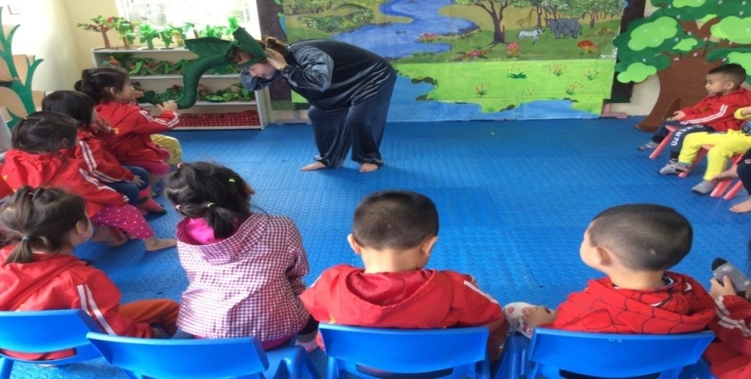
Giới thiệu bài hát nghe “ Chú voi con ở Bản Đôn”
Với cách giới thiệu bài ngắn gọn như vậy đã khiến trẻ hào hứng và thu hút được toàn bộ sự chú ý của trẻ, kích thích được sự tích cực của trẻ về sự chú ý thính giác và tri giác, suy nghĩ và tưởng tượng, gợi lên ở trẻ niềm yêu thích khi được nghe nhạc.

Biện pháp 6. Xây dựng hoạt động nghe hát là trọng tâm:
Hoạt động nghe trực tiếp từ giọng hát của cô trong giờ học là phương tiện hiệu quả nhất đem lại ấn tượng về âm nhạc sâu sắc hơn cả. Trẻ không những chỉ nghe mà còn được xem cô thể hiện một cách sinh động. Do đó, khi tổ chức cho trẻ nghe hát giáo viên phải nghiên cứu, tìm hiểu và luyện tập thật kỹ để khi biểu diễn phải hát chính xác, diễn cảm, tự nhiên và thể hiện đúng tính chất và thể loại của tác phẩm.
Cô hát – trẻ nghe là hai hoạt động ứng đối trực tiếp qua lại lẫn nhau. Trước đây khi tổ chức hát, giáo viên thường ít để ý đến việc hát diễn cảm và trình diễn, diễn đạt cảm xúc, sự trang trọng hay âu yếm của bài hát mà chủ yếu hát cho qua lần, hát hời hợt. Điều này ảnh hưởng rất lớn đến việc truyền tải những kiến thức âm nhạc đến cho trẻ, làm cho trẻ không hứng thú với hoạt động nghe nhạc từ đó khả năng nghe nhạc của trẻ bị hạn chế. Vậy nên để mang lại niềm yêu thích cho trẻ khi nghe cô hát, khi tổ chức hát cho trẻ nghe tôi luôn chú ý đến việc hát cho diễn cảm, thể hiện một cách sinh động nội dung bài hát. Bên cạnh đó tôi cũng luôn chú ý trong việc sử dụng các động tác minh họa phù hợp với hình tượng âm nhạc, hóa trang để tác động mạnh mẽ đến xúc cảm và nhận thức thẩm mỹ của trẻ.
Tổ chức hoạt động hát cho trẻ nghe chủ yếu là biểu diễn truyền cảm các tác phẩm âm nhạc đến với trẻ bằng nghe trực tiếp hoặc nghe qua các phương tiện. Nên với mỗi bài hát, bản nhạc cụ thể, giáo viên chọn các hình thức cho trẻ tiếp cận khác nhau như cô hát, mở băng đĩa tiếng hoặc hình, đàn, vừa hát vừa múa, vận động....
Ở lứa tuổi mầm non, việc bắt trẻ ngồi ngay ngắn từ đầu đến cuối để nghe là không hợp lý bởi sức tập trung chú ý của trẻ có giới hạn về thời gian. Do đó việc tổ chức hoạt động nghe hát gặp rất nhiều khó khăn.Trước đây khi tổ chức hoạt động này giáo viên thường tổ chức theo trình tự cô hát lần 1(trẻ ngồi quanh cô), lần 2 cô hát kết hợp vận động minh họa, lần 3 cho trẻ nghe ca sỹ hát. Nhưng với các tiết học mà trọng tâm là nghe hát thì tổ chức như vậy chưa gây được sự hứng thú của trẻ, khả năng tập trung chú ý của trẻ vào bài hát chưa cao nên có ảnh hưởng không nhỏ tới kết quả của giờ nghe hát. Vì thế để gây hứng thú cho trẻ trong giờ nghe hát tôi đã lựa chọn các hình thức khác nhau, nổi bật rõ trọng tâm nghe hát ở mỗi tiết học. Mỗi lần hát, mỗi lần biểu diễn hát phải hấp dẫn, thu hút trẻ để đem đến cho trẻ cái mới lạ, sự tò mò nhằm thu hút sự chú ý của trẻ vào bài hát để hiệu quả giờ nghe hát đạt được cao hơn.
Ví dụ: Tháng 11, có đề tài: - TT: Dạy hát : Nhà của tôi
Nghe hát: Gia đình nhỏ hạnh phúc to
+ Lần 1: Tôi hát cho trẻ nghe trên sân khấu có trang trí khung ảnh ngôi nhà => Trẻ nhìn cô hát trong khung cảnh lạ sẽ tò mò, chú ý lên cô biểu diễn.
+ Lần 2: Tôi giảng nội dung về bài hát nghe, sau đó tôi cho trẻ lắng nghe giai điệu bài hát qua tiếng cô đàn, để trẻ thực sự cảm nhận được sự vui tươi, tình cảm trong giai điệu bài hát đem lại.
+ Lần 3: Tôi cho trẻ xem video về bài hát
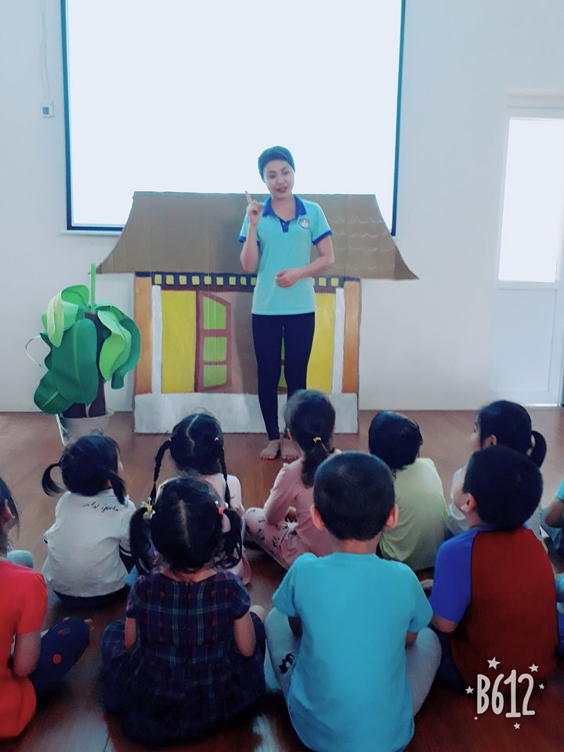
Nghe hát “ Nhà của tôi”
Ví dụ: Với tháng 12: NDTT Dạy hát: Em yêu cây xanh
Nghe hát: Lý cây bông
Bài nghe hát “ Lý cây bông” là bài hát dân ca Nam Bộ, có một số từ hơi khó hiểu để giúp trẻ kịp cảm thụ được cả nội dung và giai điệu bài hát mà trẻ vẫn không bị nhàm chán, tôi đã tổ chức hoạt động nghe hát đó như sau:
+ Lần 1: Cô hát, trẻ ngồi quanh cô . Mục đích để cô đưa trẻ gần hơn để lắng nghe rõ lời ca bài hát.
=> Cô giảng nội dung bài hát.
+ Lần 2: Cô hát kết hợp đồ dùng và trẻ xúm xít quanh cô hưởng ứng theo bài hát
+ Lần 3: Cô cho trẻ xem 2 bạn nhỏ trong video hát => Trẻ xem video để khắc sâu thêm nội dung giáo dục của bài hát nghe.

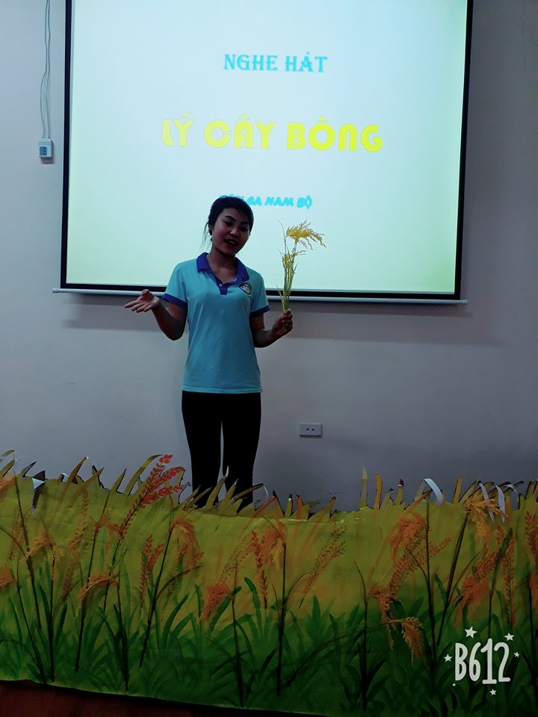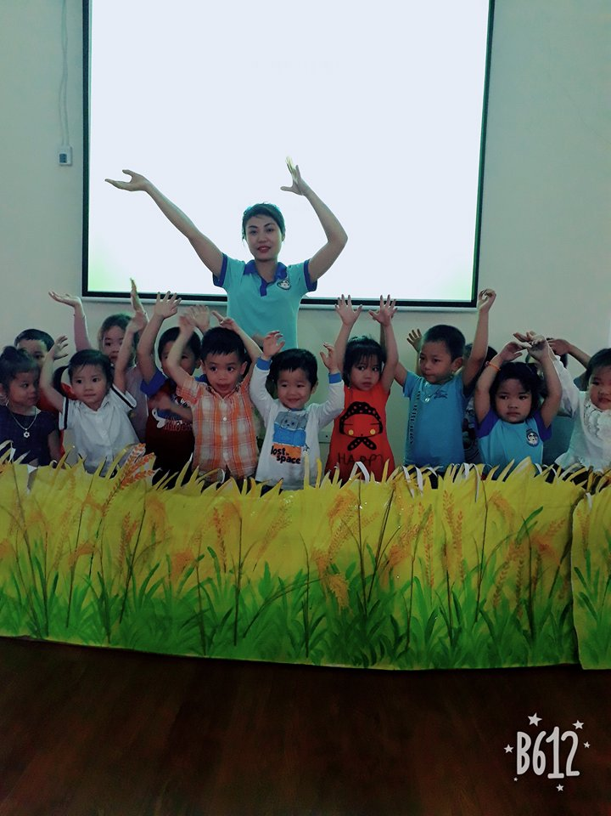
Nghe hát: Lý cây bông

Với việc thay đổi hình thức tổ chức ở mỗi giờ học khác nhau cùng với sự chuẩn bị chu đáo của giáo viên đã kích thích được sự hứng thú của trẻ, tạo được niềm yêu thích nghe hát của trẻ.

Biện pháp 7. Xây dựng hoạt động nghe hát là nội dung kết hợp:
Đối với hoạt động nghe hát là nội dung kết hợp thì việc tổ chức cho trẻ nghe hát sẽ đơn giản hơn hoạt động nghe hát là trọng tâm. Nhưng không vì thế mà cô lại bỏ qua không chú ý đến. Vì nghe hát là nội dung kết hợp nên mỗi lần nghe là một lần trẻ hiểu rõ nội dung, giai điệu, tiết tấu mà cô muốn truyền tải đến trẻ. Giáo viên cần xác định rõ đây nghe hát là nội dung kết hợp để tránh được sự ôm đồm, tản mạn và sẽ tạo được điểm nhấn trong hoạt động này.
Ví dụ: Với đề tài: - NDTT: Dạy VĐ: Vui đến trường
+ NDKH: Nghe hát: Ngày đầu tiên đi học
Trong giờ học trên có hoạt động nghe hát “ Ngày đầu tiên đi học” – đây là một bài hát quen, trẻ được nghe qua ti vi, trên internet rất nhiều song tôi đã tổ chức hình thức khác hẳn để trẻ thực sự tập trung chú ý lắng nghe cô hát, tích cực tham gia hoạt đông nghe hát cùng với cô. Cụ thể như sau: Tôi chuẩn bị sân khấu được trang trí bắt mắt, thu hút trẻ
+ Lần 1: Cô mặc trang phục áo dài vừa hát vừa đi xung quanh âu yếm trẻ => Trẻ rất tập trung lên cô.
+ Lần 2: Cho trẻ lắng nghe giai điệu bài hát qua tiếng đàn organ mà cô đánh để cảm nhận được sự vui tươi , nhộn nhịp của không khí chuẩn bị đón tết mà bài hát đem lại.
+ Lần 3: Cô và trẻ cùng múa minh họa bài hát
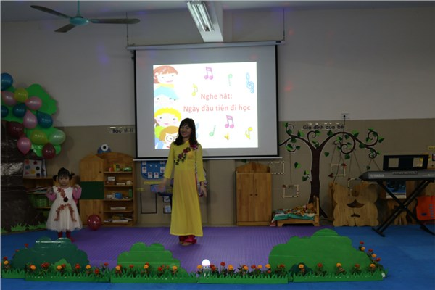
Nghe hát “ Ngày đầu tiên đi học”
Với cách làm như vậy trẻ sẽ được nghe, cảm nhận bài hát từ lần này sang lần khác một cách nhẹ nhàng, hứng thú mà không bị gò bó, chán nản. Trẻ được nghe hát qua sự thể hiện của cô giáo, nghe bằng phương tiện ( cho trẻ nghe bài hát qua đài, video, máy vi tính...) việc này sẽ giúp trẻ tích lũy được các ấn tượng âm nhạc một cách phong phú, phát huy trí tưởng tượng, tạo điều kiện giúp trẻ ghi nhớ bài hát.Và kiến thức âm nhạc cũng từ đó mà dần khắc sâu trong tiềm thức của trẻ, khiến trẻ yêu thích nghe nhạc, hào hứng chăm chú lắng nghe, biết thể hiện cảm xúc của mình với bài hát và có phản ứng vỗ tay sau khi nghe cô hát xong.
Trong quá trình cho trẻ nghe hát, tất cả các hoạt động đều phải được triển khai một cách liên hoàn, nhịp nhàng và linh hoạt. Giữa mỗi hoạt động nhỏ cần có sự liên kết hợp lý tránh nhàm chán, đơn điệu, tẻ nhạt. Vì thế ngay cả khi sử dụng nhạc cụ hay cho trẻ nghe, xem qua băng đĩa thì giáo viên cũng phải vừa đàn, vừa hát, khi cho trẻ nghe nhạc không nên nhắc nhở, ra lệnh...làm gián đoạn quá trình cảm thụ âm nhạc, làm giảm sự chú ý tri giác của trẻ tới tác phẩm.
Để khắc sâu cảm xúc của trẻ với tác phẩm âm nhạc, ngoài việc thay đổi hình thức biểu diễn tôi luôn trò chuyện với trẻ về tác phẩm: Giai điệu của bài hát, tiết tấu nhanh chậm, lời ca...bằng những câu hỏi giúp trẻ nhớ lại bài hát, nhận ra những nét đặc trưng của bài hát cô đã hát. Những câu hỏi đó được đặt ra xen kẽ sau những lần hát của cô để tránh gây áp lực, nhàm chán hay ngắt quãng mạch cảm xúc với bài hát của trẻ.
Ví dụ: Với bài hát nghe: Gà gáy le te
- Sau nghe hát lần 1 tôi hỏi trẻ:
+ Con vừa được nghe bài hát gì?
- Sau nghe hát lần 2 tôi hỏi trẻ:
+ Bài hát nói về điều gì?
+ Con thấy giai điệu của bài hát này như thế nào?
Như vậy, với từng tác phẩm khác nhau tôi sử dụng nội dung hình thức nghe nhạc khác nhau, sử dụng linh hoạt, sáng tạo các biện pháp cho phù hợp để thu hút được sự chú ý và kích thích tính tích cực của trẻ khi tham gia vào hoạt động nghe hát.
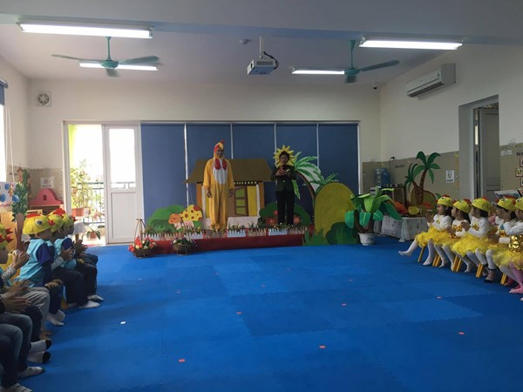
Nghe hát” Gà gáy le te”

Biện pháp 8. Làm quen hoạt động nghe hát thông qua các hoạt động khác:
Âm nhạc có vai trò vô cùng quan trọng trong cuộc sống hàng ngày của trẻ. Ở trường mầm non việc tổ chức cho trẻ nghe cô hát và nghe nhạc ở các thời điểm khác nhau trong ngày có ý nghĩa cô cùng to lớn, góp phần làm cho cuộc sống của trẻ thêm vui vẻ, hồn nhiên. Cũng nhờ có âm nhạc làm cho trẻ yêu quý hơn, tích cực tham gia vào các hoạt động hàng ngày khi ở trường.
Hoạt động nghe hát trong chương trình giáo dục âm nhạc nói chung và cho trẻ mẫu giáo bé 3-4 tuổi nói riêng nếu chỉ thực hiện trong giờ học thì khả năng cảm thụ âm nhạc của trẻ còn chưa cao, chưa hiệu quả. Chính vì vậy, tôi đã kết hợp nghe hát cho trẻ trong những hoạt động khác trong ngày. Cụ thể như sau:
* Giờ đón trẻ:
Giờ đón trẻ là lúc cần tạo không khí vui vẻ, lôi cuốn trẻ đến trường vì trẻ mầm non chưa tự giác, tự túc đi học như những bậc học khác. Khi đón trẻ cũng là lúc trẻ được làm quen với các bài hát bản nhạc. Tạm thời rời xa những tình cảm âu yếm của bố, mẹ, người thân để đến trường với cô giáo, bạn bè, trường lớp...lúc này âm nhạc có tác động không nhỏ đến tâm lý của trẻ. Khi cho trẻ nghe hát trong giờ đón trẻ tôi luôn chú ý lựa chọn những bài hát dựa vào nội dung kế hoạch tuần hay chủ đề sự kiện để lụa chọn các bài hát cho trẻ nghe cho phù hợp. Cụ thể:
Vào đầu năm học để tạo cho trẻ niềm vui tươi khi tới trường tôi lựa chọn các bài hát có nội dung về trường lớp và một số bài hát quen thuộc như: Cháu đi mẫu giáo của Phạm Thanh Hưng; Trường chúng cháu đây là trường mầm non của Phạm Tuyên...hay một ngày mới bắt đầu sôi động với âm thanh và màu sắc thiên nhiên trong bài “ Vui đến trường” của Hồ Bắc.
Để tạo cho trẻ nề nếp trước khi vào lớp phải lễ phép, tự tin, bài hát “ Lời chào buổi sáng” của Nguyễn Thị Nhung nhắc nhở trẻ chào bố mẹ. Bằng âm nhạc, ngữ điệu, lời nói của trẻ cũng được thêm tình cảm, âu yếm.
Cho trẻ nghe những bài mà trẻ có thể hát theo được ngoài tác động về âm nhạc còn giúp trẻ làm quen, củng cố các bài trong chương trình trẻ phải học hát. Đây là một trong những phương pháp tiếp xúc cần thiết, chính xác bởi vì học nhạc chỉ bằng sự truyền đạt của cô giáo sẽ dẫn đến đơn điệu, thậm chí sai lệch. Nhiều bài hát cho trẻ nghe không cần trẻ phải hát được cũng tạo không khí vui vẻ khi đến trường như bài hát Đi học của Bùi Đình Thảo
* Giờ hoạt động góc
Trong giờ hoạt động góc ở góc chơi âm nhạc, đây là thời điểm thích hợp để cho trẻ được nghe, hát, thể hiện khả năng bản thân với âm nhạc. Vì vậy ngoài những bài hát quen thuộc tôi thường tổ chức cho trẻ nghe thêm bản nhạc không lời có giai điệu vui tươi, ngắn gọn nhằm phát huy tai nghe nhạc cho trẻ. Đôi khi cô cũng có thể cùng tham gia với trẻ ở góc âm nhạc một tiết mục hát, biểu diễn của cô. Mục đích để truyền cảm hứng cho trẻ vì âm nhạc có tác động rất tích cực đối với tinh thần, nhờ đó trẻ phát huy tối đa hiệu quả khi chơi góc. Trẻ sau khi nghe cô hát, rất muốn lên thể hiện các bài hát khác giống như cô.
* Giờ ngủ
Trước giờ trẻ đi ngủ cũng là thời điểm thích hợp cho trẻ nghe từ bài có tính chất nhắc nhở như Đi ngủ của Hoàng Văn Yến đến những bài hát ru: Ru con (Nguyễn Văn Tý), Khúc hát ru người mẹ trẻ (Phạm Tuyên), Lời ru mùa đông (Đặng Hữu Phước), Ru em (Thanh Hải)...và cho trẻ nghe dân ca các miền thông qua hát ru: Ru con (Dân ca Nam Bộ), Ru em (Dân ca Xê Đăng), Hát ru (dân ca đồng bằng Bắc Bộ)...
Hát ru là giai điệu đẹp đầu tiên đến với con người ngay từ thủa còn thơ. Trẻ em tuy không hiểu hết ý nghĩa của lời ca nhưng những âm điệu thắm thiết, êm ái tác động vào đôi tai của trẻ giúp trẻ có được cảm thụ âm nhạc tinh tế.
* Giờ hoạt động chiều
Buổi chiều, sau khi ngủ dậy, trẻ cũng cần được nghe các bài ca, bản nhạc không lời mang tính chất vui vẻ, thanh thản, nhộn nhịp. Thời gian nghe không nhiều song nó làm cho trẻ tỉnh táo để bước vào hoạt động tiếp theo. Sau các hoạt động của buổi chiều giờ chơi tự do, chờ bố mẹ đón về, lúc này trẻ được nghe những bài chúng ưa thích, nội dung bài hát lành mạnh: dân ca, ca khúc thiếu nhi, hoặc nghe củng cố bài đã học, sắp học...tạo cho trẻ cảm giác thoải mái sau một ngày ở trường.
Ngoài ra, với những bài hát dân ca hoặc những bài hát tôi cảm thấy trẻ chưa thực sự cảm thụ hết những kiến thức tôi muốn truyền đạt đến trẻ thì sau giờ học buổi chiều giáo viên có thể cho trẻ nghe lại bài hát đó nhằm khắc sâu cho trẻ về nội dung cũng như tiết tấu, giai điệu bài hát nghe đó.
Bên cạnh các buổi hoạt động chiều, tùy từng chủ đề sự kiện, nội dung kế hoạch các tuần, các tháng tôi sẽ cho trẻ nghe hát vào lúc tổ chức văn nghệ biểu diễn sự kiện, hoặc giao lưu văn nghệ tổng kết tháng giữa các tổ.
Ví dụ: Tháng 9: Tôi tổng kết cuối tháng vào thứ sáu, tuần cuối cùng của tháng. Tôi tổ chức các tiết mục văn nghệ cho trẻ tham gia, đồng thời tôi cũng tham gia 1 tiết mục múa hát để tạo không khí tích cực cho trẻ tới lớp trong năm học mới, gồm các tiết mục sau:
- Đồng ca : Trường chúng cháu là trường mầm non
- Tốp ca: Vui đến trường.
- Cô hát múa: Đi học
- Thơ: Cô giáo của em
Tháng 11 có sự kiện ngày 20/11. Tôi cũng tổ chức giao lưu văn nghệ giữa các tổ trong lớp với các tiết mục hát, múa về cô giáo.
- Hát: Cô và mẹ
- Nghe hát: Cô giáo miền xuôi.
- Hát múa: Yêu lắm mái trường em
- Hát múa: Trường chúng cháu là trường mầm non.
Tháng 1 có sự kiện về ngày tết Nguyên Đán. Tôi tổ chức cho trẻ chương trình văn nghệ chào đón tết và mùa xuân với một số tiết mục như sau:
- Hát và vận động: Bé chúc tết
- Tốp ca: Sắp đến tết rồi
- Nghe hát: Ngày tết quê em
- Đồng ca: Mùa xuân của bé.
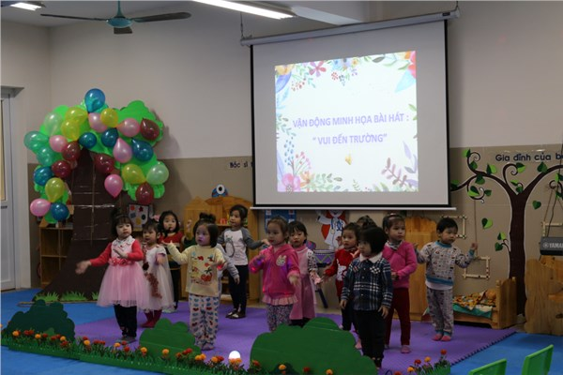
Tiết mục “ VĐMH vui đến trường”

Như vậy một ngày của trẻ ở trường âm nhạc luôn xuất hiện bên trẻ tạo không khí tươi mát. Nếu vắng bóng âm nhạc thì trường lớp với trẻ thật buồn tẻ. Âm nhạc là chu kỳ thời gian, là nhịp sống hàng ngày của trẻ, làm cho trẻ thêm linh hoạt, tươi vui. Âm nhạc là người bạn thân của trẻ thơ vì vậy việc cho trẻ nghe hát là vô cùng cần thiết và rất quan trọng.

Biện pháp 9. Sử dụng trang phục, đồ dùng để gây hứng thú cho trẻ
Ngay từ đầu các chủ đề tôi đã lên kế hoạch chuẩn bị trang phục, đạo cụ biểu diễn như thế nào để trẻ hứng thú vào hoạt động nghe hát, từ đó sự cảm thụ âm nhạc của trẻ sẽ được tốt hơn. Có sự trợ giúp của trang phục biểu diễn, đạo cụ biểu diễn trẻ thêm thích thú, hứng khởi và nhiệt tình hưởng ứng các bài hát nghe.
Trang phục biểu diễn có lẽ là một khía cạnh để tạo nên sự thành công của mỗi bài hát. Một hoạt động nghe hát muốn để lại ấn tượng cho trẻ thì trang phục biểu diễn là không thể thiếu được. Để chuẩn bị cho một hoạt động nghe hát, tôi thường lên kế hoạch về trang phục trước đó. Hầu hết các bài hát nghe trong chương trình nếu để có trang phục phù hợp thì rất ít. Tùy từng bài hát tôi nghĩ ra các trang phục sao cho phù hợp nhất với nội dung bài hát.
Từ việc kiếm vải, lựa chọn màu sắc bắt mắt, nổi bật cũng như chất liệu của bộ trang phục phải thoải mái, phù hợp với tiết mục cần trình diễn. Vì trang phục biểu diễn là một yếu tố quan trọng tạo nên thành công của một bài hát.
Ví dụ: Với bài hát “ Gà gáy le te” tôi đi tìm vải màu vàng rồi lựa chọn kiểu dáng sao cho thật ngộ nghĩnh đáng yêu khi giáo viên mặc lên để nghe hát.
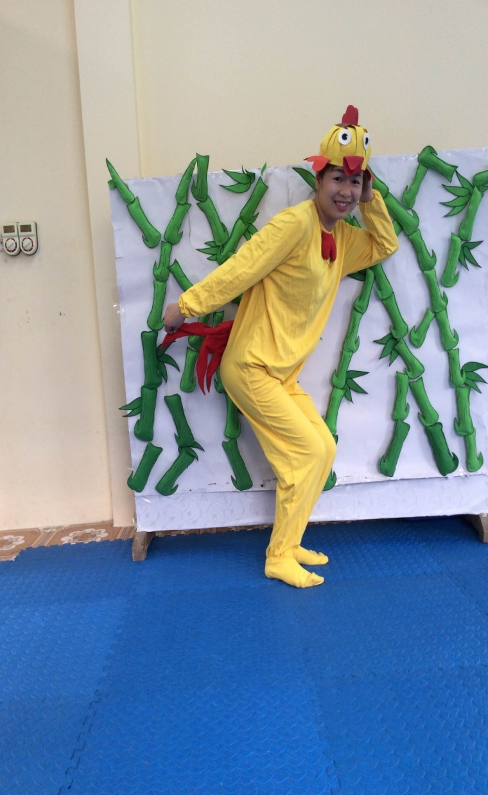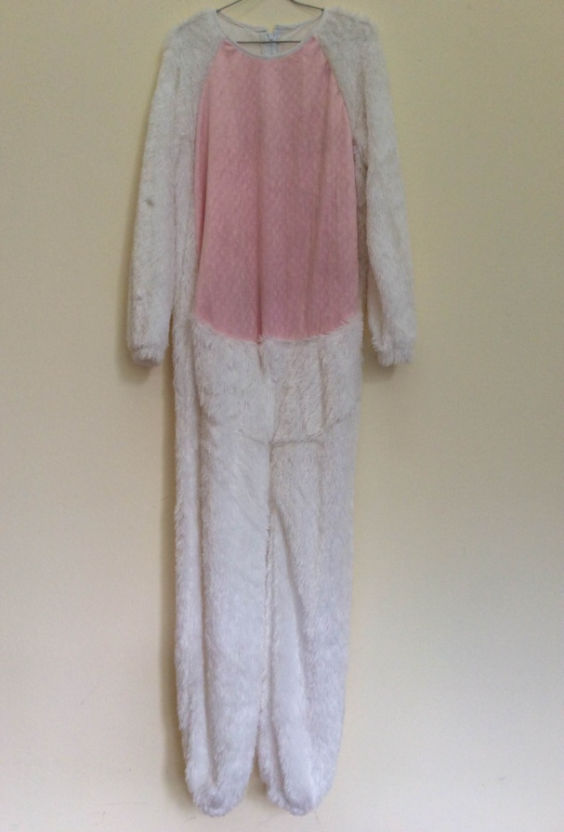

Một số trang phục biểu diễn cô tự may
Hoạt động nghe hát không chỉ dừng lại ở việc cô hát và múa đơn giản mà phải tổ chức hát, múa dưới nhiều hình thức và luôn đi cùng với đồ dùng, đồ chơi âm nhạc. Để trẻ hào hứng, có tâm thế thoải mái lắng nghe tác phẩm âm nhạc khi biểu diễn tôi đã hướng dẫn trẻ tạo ra những bộ trang phục lạ và đẹp mắt. Trẻ được ngắm những đồ dùng mình tự làm để phục vụ cho bài hát nghe, trẻ càng hứng thú và nhiệt tình hưởng ứng trọn vẹn tác phẩm mà cô muốn truyền tải, muốn trẻ cảm thụ.
Việc chuẩn bị đồ dùng là khâu hết sức quan trọng trong tiết dạy. Nếu cô chuẩn bị đồ dùng tốt, chu đáo sẽ cảm thấy tự tin hơn khi tổ chức các hoạt động dạy học cho trẻ và sẽ lôi cuốn trẻ tham gia hoạt động học tập một cách tích cực hơn. Ngoài trang phục biểu diễn, tôi còn cùng giáo viên trong lớp tạo ra các dụng cụ cầm tay, mũ đội đầu, các chi tiết trang trí sân khấu sao cho nổi bật để khi nghe hát được hoàn chỉnh và đẹp mắt hơn.
Tôi đã làm những chiếc mũ biểu diễn rất đẹp mà trẻ rất thích bằng cách tôi vẽ những bông hoa, những con chim, quả … rồi cho trẻ giúp cô tô màu ( màu nước, màu dạ..) hoặc trang trí bằng hạt kim sa, cát màu… để thành những chiếc mũ đội đầu long lanh, rất đẹp phục vụ trong việc trẻ cùng cô hưởng ứng trong bài hát nghe.
Ví dụ: Khi cho trẻ nghe hát bài “ Chú voi con ở Bản Đôn” tôi tạo ra những chiếc mũ voi với cái vòi dài và tai to khiến trẻ rất thích và muốn được lên biểu diễn với cô
Với bài hát “ Gà gáy le te” tôi cho trẻ đội mũ gà được cô lằm từ xốp màu khiễn trẻ rất hững thu vào hoạt động.
Hoặc khi nghe hát bài “ Sau mưa” Tôi cho trẻ trang trí ( in hình, dán trang trí) những chiếc mũ để trẻ có thể đội được và khi nghe cô hát, trẻ có thể lên biểu diễn cùng cô theo nội dung bài hát

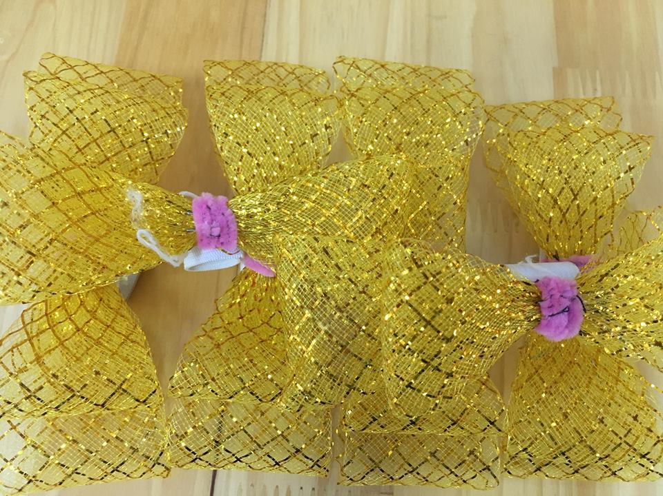 | 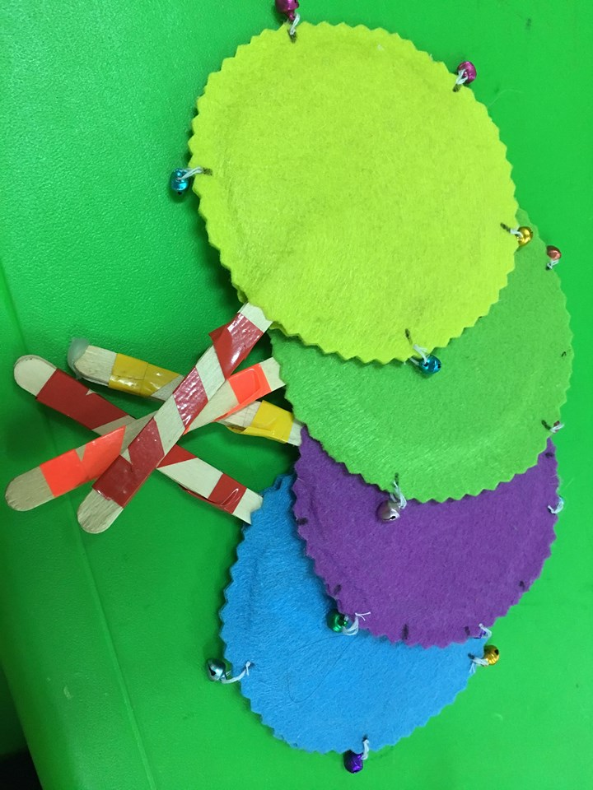
Một số đồ dùng cô tự làm

Biện pháp 10.Ứng dụng công nghệ thông tin
Với điều kiện khoa học hiện đại như hiện nay cùng các trang thiết bị hiện đại được cung cấp, tôi đã thường xuyên ứng dụng công nghệ thông tin trong giảng dạy để giúp trẻ hứng thú và lĩnh hội kiến thức được tốt hơn.
Tôi đã đưa các slide hình ảnh minh họa cho bài hát, các giai điệu bài hát vào các slide và tổ chức các trò chơi ứng dụng phần mềm PowerPoint để trẻ có được một tiết học thật sự xuyên suốt theo chủ đề- sự kiện và gây hứng thú cho trẻ tốt nhất.
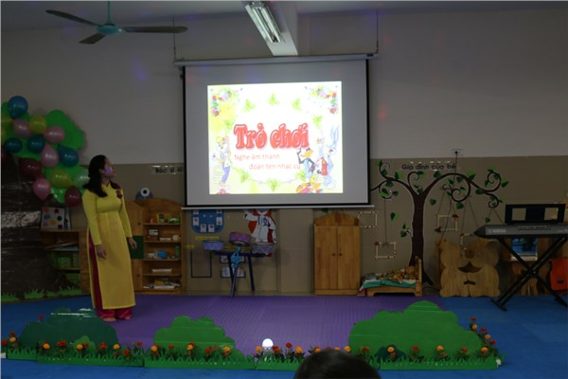

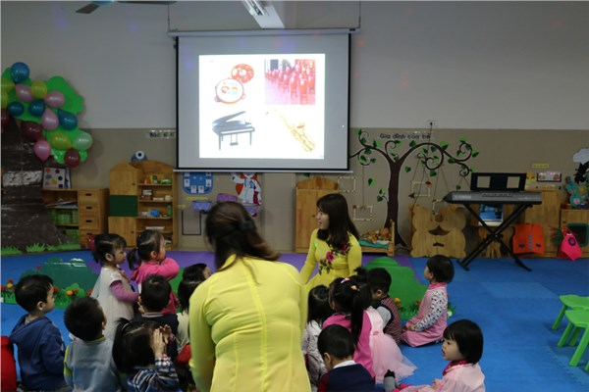
Ứng dụng CNTT trong giảng dạy
Thực tế có thể nhận thấy băng đĩa dành cho thiếu nhi khá nhiều trên thị trường. Nhưng điều đáng nói là những băng đĩa thiếu nhi thường tái bản lại từ hơn chục năm về trước hoặc là chưa phù hợp với lứa tuổi mẫu giáo nói chung và lứa tuổi 3-4 tuổi nói riêng. Lý do trẻ không thích các video nhạc cũng một phần vì trẻ đã nghe, đã xem, và không có gì mới lạ. Vì vậy tùy từng bài hát nghe, tôi đã phối hợp với phụ huynh quay video rồi lồng bài hát vào. Đó là những video về gia đình các bé trong lớp tôi, về hình ảnh thật mà trẻ hàng ngày vẫn trải qua những khi đưa vào thành một video mới, lồng bài hát mới trẻ thực sự tập trung, hững thú và tích cực tham gia hoạt động của cô hơn.
Ví dụ: Với bài hát nghe “Trường mẫu giáo yêu thương” tôi đã thực hiện quay video các hoạt động của trẻ trong thời gian trẻ ở trường, hoạt động của trẻ ở trường từ sáng đến chiều tuy là hoạt động hàng ngày diễn ra nhưng khi xem video trẻ thấy mình trong đó, trẻ thấy các hoạt động mà trường lớp diễn ra => trẻ hào hững, thích thú.
Với bài hát nghe “ Gia đình nhỏ, hạnh phúc to” tôi phối kết hợp với phụ huynh gửi cho tôi các hình ảnh về gia đình các bé, sau đó tôi làm thành video trình chiếu các bộ ảnh gia đình kết hợp lồng vào bài hát đã tạo hiệu ứng mạnh từ bài hát đối với trẻ.
Ngoài ra, đối với những tiết học trọng tâm là nghe hát, vì số lần hát biểu diễn nhiều hơn lúc đó giọng hát đã mệt hơn, nên tôi đã thu âm giọng hát của mình, sau đó có thể sử dụng cho lần cuối khi cô và trẻ cùng nhau hưởng ứng bài hát. Khi sử dụng giọng thu âm của mình cho lần hát cuối sẽ không làm giảm chất lượng của tiết học, nhằm tạo sự mới lạ trong các lần nghe hát, đạt được kết quả cao cho tiết học.

4. HIỆU QUẢ SKKN:

Qua các biện pháp trên giờ học âm nhạc phần nghe hát của lớp tôi trở nên sinh động, thoải mái, trẻ học hứng thú và tích cực hơn. Cô và trẻ gần gũi nhau hơn, trẻ mạnh dạn, linh hoạt và nhanh nhẹn hơn.
Qua nửa năm thực hiện trẻ lớp tôi luôn mạnh dạn, tự tin khi tham gia vào các hoạt động nghe nhạc. Trẻ có nề nếp tốt trong giờ học âm nhạc. Trẻ nhanh nhẹn, hứng thú hơn khi đến hoạt động nghe hát của cô và đạt kết quả cụ thể như sau:
* Đối với cô:
- Tôi đã có thêm nhiều kinh nghiệm trong việc lựa chọn các hình thức sáng tạo để dạy trẻ.
- Đồ dùng phục vụ cho hoạt động nghe hát: hoa múa, mũ đội đầu, dụng cụ cầm tay, họa tiết hoa văn trang trí rất nhiều, đủ dùng phục vụ cho các hoạt động.
- Trang phục biểu diễn : giáo viên tự làm: quần áo con voi, con gấu, váy hoa bằng giấy gói quà...
- Tích lũy được rất nhiều trang phục biểu diễn phục vụ các chủ đề: áo bà bà, váy dân tộc, quần áo chú bộ đội...Đã tạo được kho dữ liệu về đĩa nhạc các tháng.
* Đối với trẻ:
- Trẻ lớp tôi đã mạnh dạn, tự tin khi tham gia giờ học âm nhạc.
- Trẻ có thái độ tích cực, hưởng ứng khi nghe cô hát.
- Góp phần làm giàu các giá trị văn hóa bên trong tâm hồn trẻ.

Nội dung khảo sát | Đầu năm | Cuối năm
Khả năng của giáo viên trong hoạt động nghe hát | Thực hiện tốt: 4/18 hoạt động nghe hát  Tỷ lệ: 22,2% | Thực hiện tốt: 18/18 hoạt động nghe hát  Tỷ lệ: 78,8%
Thực hiện chưa tốt: 14/18
Tỷ lệ: 78,8%
Dụng cụ âm nhạc | Phù hợp: 4/18 hoạt động  Tỷ lệ: 22,2% | Phù hợp: 18/18 hoạt động  Tỷ lệ: 100 %
Chưa phù hợp: 14/18
Tỷ lệ: 77,8%
Khả năng cảm thụ âm nhạc của trẻ ( giai điệu, tiết tấu, nội dung bài hát...) | Số trẻ: 14/35  Tỷ lệ: : 40 % | Số trẻ: 31/35  Tỷ lệ: : 88,6 %
Trẻ thích, chú ý nghe cô hát | Số trẻ: 18/35  Tỷ lệ: : 51,4 % | Số trẻ: 35/35  Tỷ lệ: : 100 %
Trẻ hưởng ứng khi nghe cô hát | Số trẻ: 17/35  Tỷ lệ: : 48,6 % | Số trẻ: 35/35  Tỷ lệ: : 100 %

- Ngoài những kết quả trên trẻ, tôi còn tích lũy được rất nhiều kiến thức, kỹ năng biểu diễn qua quá trình hướng dẫn học một cách phong phú.
* Đồ dùng đồ chơi:
- Sau một năm thực hiện lớp tôi đã làm được nhiềuloại đồ dùng đồ chơi để phục vụ cho hoạt động nghe hát trong các tháng, cụ thể là:
Thời gian | Đồ dùng tự tạo | Số lượng
Tháng 9 | - Trang phục tự tạo | 6
Tháng 10 | - Dụng cụ âm nhạc tự tạo | 12
Tháng 11 | - Mũ gà | 25
Tháng 12 | - Sa bàn đứng | 1
Tháng 1 | - Sa bàn thực vật  - Sân khấu | 1  1
Tháng 2 | - Mũ thỏ  - Hộp âm nhạc | 25  1

III: KẾT LUẬN, KIẾN NGHỊ

1. KẾT LUẬN:

Có thể thấy rằng những bài hát nghe có sự liên quan chặt chẽ tới các yếu tố gắn liền với tâm sinh lý của trẻ. Ca hát, nghe nhạc giúp trẻ duy trì tập trung, phấn khởi, tự tin trong khi hoạt động. Trẻ mẫu giáo thích hát theo lời bài hát, hay đung đưa người, múa theo sở thích với tiếng nhạc có giai điệu êm dịu, vui tươi, nhộn nhịp. Việc cho bé cảm thụ âm nhạc ở độ tuổi mầm non còn có những lợi ích khác cũng quan trọng không kém. Thông qua những giai điệu không lời giúp bé phát triển trí sáng tạo tối đa, bé có thể tưởng tượng một cách tự do thông qua những cảm xúc của bản thân. Khả năng ngôn ngữ của bé cũng sẽ được phát triển tốt. Âm nhạc là một trong những yếu tố giúp các bé biểu lộ tình cảm, cảm xúc một cách chân thật nhất. Và qua việc cảm thụ âm nhạc, các bé sẽ được tiếp xúc với các bạn trong nhóm, điều này giúp tạo cho các bé kĩ năng giao tiếp, kết nối tốt, giúp các bé tự tin hơn.
Điều này lại càng khẳng định được tầm quan trọng của hoạt động nghe hát đối với sự sáng tạo, năng khiếu nghệ thuật tiềm ẩn của trẻ và càng khiến tôi tích cực tìm tòi hình thức hấp dẫn, đồ dùng mới lạ để trẻ học hứng thú và học tích cực hơn. Cô và trẻ gần gũi nhau hơn, trẻ mạnh dạn, tự tin, linh hoạt và nhanh nhẹn hơn.
Trước những biện pháp trên tôi đã ứng dụng thực tế vào lớp của mình, tôi đã rút ra bài học kinh nghiệm sau:
- Luôn tâm huyết với nghề, nhiệt tình dạy trẻ trong hoạt động học âm nhạc. Cô giáo phải gần gũi với trẻ, nắm bắt được sinh lý của trẻ để biết được trẻ thích gì, hứng thú vào hoạt động nào nhất.
- Cô giáo luôn có ý thức rèn luyện, thường xuyên tham khảo tài liệu, chuyên ngành, các giáo trình.
- Cô sinh hoạt sáng tạo biết tận dụng cơ hội tìm ra những hình thức nghe hát hiệu quả nhất.
- Hiểu rõ được thực trạng học hoạt động âm nhạc ở lớp để dạy và tìm nhiều hình thức giúp trẻ cảm thụ tốt âm nhạc.
- Lắng nghe ý kiến đóng góp xây dựng, biết sửa chữa khuyết điểm và phát huy ưu điểm của bản thân. Bản thân cũng tự rút kinh nghiệm sau mỗi hoạt động để giúp trẻ phát triển tốt hơn.
- Việc cho trẻ nghe các bài hát để cảm thụ âm nhạc được tôi thực hiện thường xuyên, liên tục cả trong và ngoài tiết học. Tôi hiểu rõ đây là nhiệm vụ quan trọng trong việc giáo dục tình cảm, tâm hồn trong sáng cho trẻ thơ.
- Sử dụng các đồ dùng trực quan sinh động.
- Giáo viên phải có kỹ năng làm đồ dùng, đồ chơi đẹp, phong phú, đảm bảo tính sư phạm, an toàn kích thích được óc thẩm mỹ của trẻ.

2. KIẾN NGHỊ

Để nâng cao chất lượng giáo dục âm nhạc nói chung và chất lượng của hoạt động nghe hát nói riêng cho trẻ mẫu giáo bé đạt kết quả cao hơn nữa, tôi mong muốn phòng giáo dục và đào tạo Quận Long Biên quan tâm bổ sung tài liệu, tổ chức lớp bồi dưỡng về chuyên đề âm nhạc, nhất là loại hình nghe hát, cảm thụ âm nhạc cho giáo viên được học tập kinh nghiệm.
Tạo điều kiện cho giáo viên chúng tôi được đi dự chuyên đề, kiến tập các hội thi, các giờ hoạt động học về âm nhạc để chúng tôi có cơ hội học hỏi kinh nghiệm và về áp dụng vào dạy trẻ ở lớp mình được tốt hơn.
Trên đây là một số kinh nghiệm của tôi đã được thực hiện tại lớp và tôi rất mong có được sự đóng góp quý báu của các chị em đồng nghiệp gần xa để sáng kiến kinh nghiệm của tôi được hoàn thiện hơn.
Xin chân thành cảm ơn!

TÀI LIỆU THAM KHẢO

- Phạm Thị Hòa - Giáo trình giáo dục âm nhạc– NXB Đại Học Sư Phạm.
- Hoàng Long – Hoàng Lân – Giáo trình Âm nhạc và phương pháp dạy học âm nhạc - NXB Đại học Sư Phạm.

